Левченко Никита Андреевич
Направление Акробатика работает в МОУ гимназии №12 с 2010 г
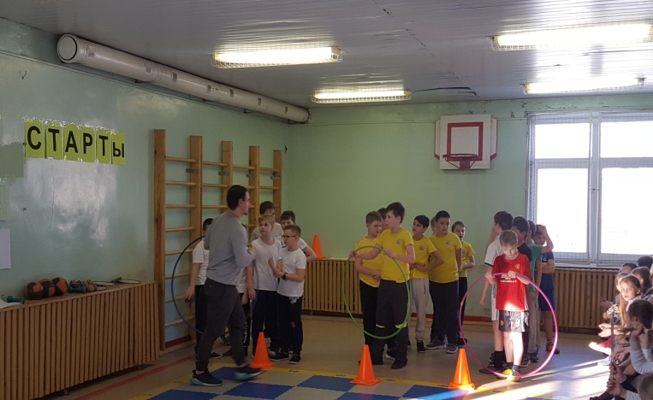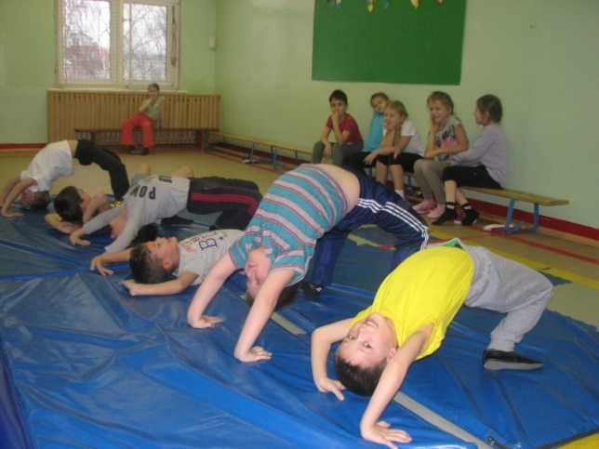
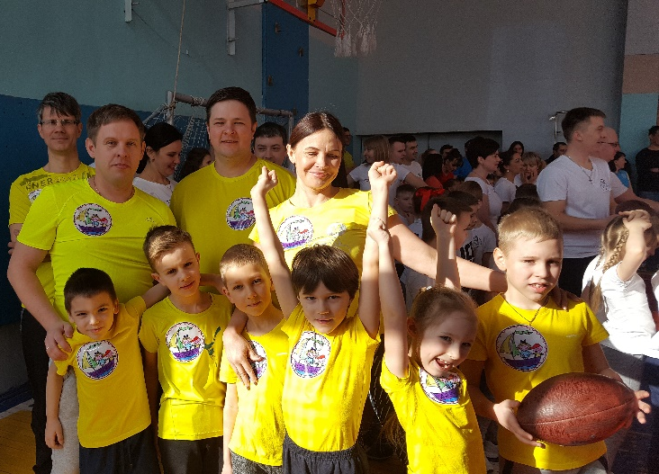
Цель программы:
Углубленное обучение детей гимнастике в доступной для них форме. Привлечение учащихся к занятиям гимнастикой, формирование устойчивого интереса к занятиям физической культурой и желание совершенствовать знания, умения и навыки.
Для достижения цели настоящей образовательной программы необходимо решить следующие задачи:
- Способствовать укреплению здоровья школьников;
- Содействовать правильному физическому развитию детского организма;
- Познакомить учащихся с необходимыми теоретическими знаниями;
- Обучение основам техники гимнастических упражнений и формирование необходимых умений и навыков для дальнейшего совершенствования;
- Обучение детей акробатическим упражнениям:
- Совершенствование двигательной деятельности детей и формирование у них правильной осанки;
- Воспитывать у обучающихся волю, смелость, настойчивость, дисциплинированность, коллективизм, навыки культурного поведения, чувства дружбы;
- Прививать учащимся организаторские навыки
Формы и режим занятий
В процессе реализации программы предусматривается использование следующих видов деятельности:
- игровая;
- соревновательная;
- познавательная;
- оздоровительно-спортивная.
Данная образовательная программа реализуется в рамках раздела учебного плана «Внеурочная деятельность» по направлению «спортивно-оздоровительная деятельность».
Программа адресована учащимся 1-3 класса и рассчитана на 68 часов в учебный год (периодичность занятий 2 раза в неделю)
Результаты
Учащиеся должны уметь:
- правильно выполнять акробатические упражнения;
-запомнить последовательность упражнений в акробатической комбинации;
- владеть своим телом;
- легко выполнять упражнения
научиться чувствовать себя уверенно при выполнении упражнений.
Учащиеся должны знать:
об истории и особенностях зарождения и развития физической культуры и спорта;
– о способах и особенностях движений, передвижений;
– о терминологии разучиваемых упражнений, их функциональном смысле и направленности воздействия на организм;
– об общих и индивидуальных основах личной гигиены, правилах использования закаливающих процедур, профилактике нарушений осанки;
– о причинах травматизма на занятиях физической культуры.
Учащиеся должны получить опыт:
- взаимодействия с ровесниками;
- ставить цель и добиваться результата;
- участия в соревнованиях.

